Министерство образования и молодежной политики
Владимирской области
ГАПОУ ВО Вязниковский технико-экономический колледж

МЕТОДИЧЕСКАЯ РАЗРАБОТКА
классного часа
на тему

«Информационная безопасность»

Вязники, 2022
Методическая разработка классного часа «Информационная безопасность», посвященая проблеме безопасности при использовании студентами сети Интернет, потенциальных рисках при использовании Интернета, путях защиты от сетевых угроз, о проблеме интернет - зависимости в связи с возрастанием популярности сети Интернет, о правилах поведения в социальных сетях.

Автор:
Кузин В.Н., преподаватель ГАПОУ ВО «ВТЭК»

Рецензенты:
Луданова Марина Анатольевна, заместитель директора по воспитательной работе ГАПОУ ВО «ВТЭК»
Серебренникова Наталья Владимировна, старший специалист направления кадров ОРЛС ОМВД России по Вязниковскому району, капитан внутренней службы

Содержание

Введение 4
Общие положения 5
Ход классного часа 7
Заключение 19
Перечень использованной литературы 20
Приложения 21

Введение
Методическая разработка классного часа «Информационная безопасность», посвященая проблеме безопасности при использовании студентами сети Интернет, потенциальных рисках при использовании Интернета, путях защиты от сетевых угроз, о проблеме интернет - зависимости в связи с возрастанием популярности сети Интернет, о правилах поведения в социальных сетях.
Обучащиеся познакомятся с основными правилами безопасности, пойдут тест, поучаствуют в дискуссии по данной теме, что даст студентам возможность оценивать степень своей безопасности, активизировать творческие способности через размышление и презентацию своего мнения, воспитание чувства коллективизма, сплочённости, уважительного отношения в сети Интернет и сотовой связи.
Данное мероприятие развивает у студентов коммуникативную культуру общения и взаимопонимания, воспитывает уважение друг к другу и развивает мобильный и интнрнет-этикет.
Проведённый классный час поможет студентам расширить представление об информационной безопасности как в сети Интернет, так и при общении посредствам сотовой связи.

ОБЩИЕ ПОЛОЖЕНИЯ

Цели проведения классного часа:

Воспитательные цели:
- формирование коммуникативной культуры;
- воспитание нравственных качеств личности, безопасности.

Образовательные цели:
- расширить представление об информационной безопасности и роли в ней студентов

Развивающие цели:
- способствовать формированию информационной культуры и этикета.

Задачи классного часа:
- раскрыть сущность вопроса информационной безопасности;
- воспитывать у обучающихся информационного этикета;
- дать студентам возможность оценить степень своей информационной безопасности;
- активизировать способности обучающихся через размышление и презентацию своего мнения;

- воспитание чувства коллективизма, сплочённости; способствовать развитию ннформационной безопасности при работе в сети Интернет и пользовании сотовой связью.

Предварительная работа:
Пригласить гостей классного часа:
Седов Игорь Сергеевич – начальник отделения следственного отдела ОМВД России по Вязниковскому району
Искакова Мария Николаевна – педагог-психолог ГАПОУ ВО «ВТЭК»; классный руководитель готовит презентацию классного часа;
студентам заранее сообщается тема презентации «Безопасность в сети «Интернет»;

минус песни «Интернет» Трофима;
тест на интернет-зависимость.

Оснащение:
- мультимедийная установка с ПК;
- презентация;
- плакат «Информационная безопасность»;
- живые цветы;
- цитаты про сеть Интернет;
- песня и клип «Интернет»;
- музыкальные заставки.

Ход классного часа

Куратор: «Информационная безопасность» — это процесс обеспечения доступности, целостности и конфиденциальности информации.
Давайте посмотрим, что такое медиаграмотность.
Медиаграмотность
- грамотное использование студентами и их преподавателями инструментов, обеспечивающих доступ к информации,
- развитие критического анализа содержания информации и привития коммуникативных навыков,
- содействие профессиональной подготовке студентов и их педагогов в целях позитивного и ответственного использования ими информационных и коммуникационных технологий и услуг.
Слайд 2. Студенты включаются в беседу по медиаграмотности. Делают предположения и выводы.
Куратор: Давайте посмотрим нормативную базу. Федеральный закон № 436-ФЗ «О защите детей от информации, причиняющей вред их здоровью и развитию»
- Устанавливает правила медиабезопасности детей при обороте на территории России продукции средств массовой информации, печатной, аудиовизуальной продукции на любых видах носителей, программ для ЭВМ и баз данных, а также информации, размещаемой в информационно-телекоммуникационных сетях и сетях подвижной радиотелефонной связи.
Слайд 3. Представитель ОМВД комментирует федеральный закон.
Проблемы информационной безопасности
Безопасность – отсутствие угроз, либо состояние защищенности от угроз.
Информация – сведения или сообщения.
Угроза информационной безопасности — совокупность условий и факторов, создающих опасность жизненно важным интересам личности, общества и государства в информационной сфере.
Слайд 4
Студенты дают определение безопсности и инфорации, а куратор выводит понятие угрозы информационной безопасности.
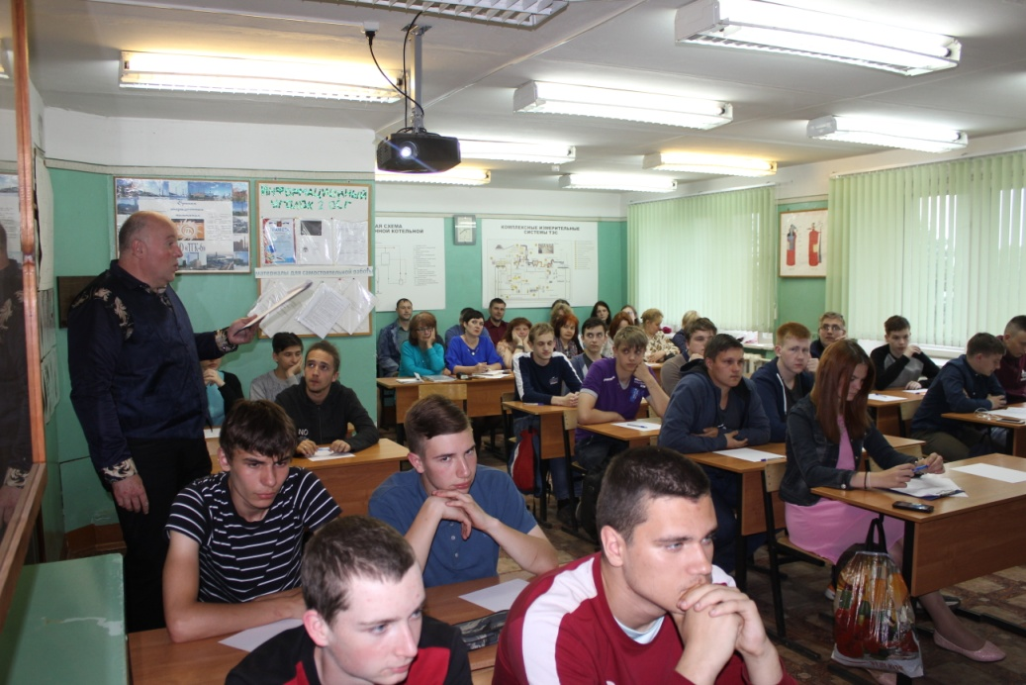
ИСТОЧНИКИ ИНФОРМАЦИИ
Средства массовой коммуникации, в т.ч. Интернет
Образование
Литература
Искусство
Личное общение
Система социально- воспитательной работы
Слайд 5 В беседу подключаются гости.
Основные каналы информации
- ИНТЕРНЕТ
- СОТОВЫЕ ТЕЛЕФОНЫ
- МОБИЛЬНЫЙ КОМПЬЮТЕР
Слайд 6
ПЛЮСЫ СОТОВОЙ СВЯЗИ
- Расширяет общение
- Контроль родителей
- Тревожные кнопки
- Получение новой информации
- Калькулятор, будильник, часы, фонарик, фотокамера
МИНУСЫ СОТОВОЙ СВЯЗИ
- Мелодии звонков отвлекают
- Мешают преподавателю
- Человек теряет внимание
- Нарушение ПДД
- Провоцируют кражи
- Финансы
Слайд 7,8 Студенты сами рассказывают о плюсах и минусах сотовой связи. Гость от ОМВД рассказыват о кражах сотовых телефонах и их последствиях.
Вредное воздействие здоровье человека
- Излучение негативно влияет на весь организм, но наиболее сильно страдают: центральная нервная система, иммунитет, головной мозг.
- Если каждый день по 3 часа слушать музыку через такие наушники, через 5 лет слух ухудшится на 30%.
- Пользование сотовым телефоном в течение 10 и более лет удваивает риск возникновения акустической невромы – опухолевидного разрастания ткани слухового нерва.
Слайд 9,10 Педагог-спихолог рассказывает о вредном воздействии телефона на студента.
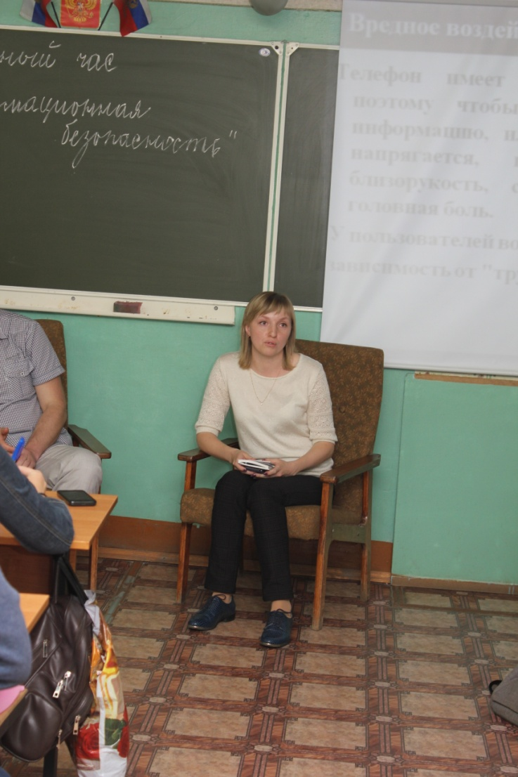
Статистика
- В мире мобильными телефонами пользуются 6 миллиардов человек
- Мобильными телефонами пользуются 1.600.000.000 молодых юношей и девушек
- Ежегодно они тратят на мобильную связь 330.000.000.000 долларов, что в 12 раз больше, чем затраты на всю мировую музыкальную индустрию
Слайд 11,12 Данные опросов в Европе. В беседу подключается педагог-психолог.
Меры профилактики и защиты
- Следует ограничить продолжительность одного разговора до трех минут,
- Вместо звонков отправлять SМS сообщения.
- Не носите телефон в кармане или на шнурке, а держите на столе или в сумке, чтобы избежать раковых опухолей.
Слайд 13,14 В беседу подключается педагог психолог и гость из ОМВД
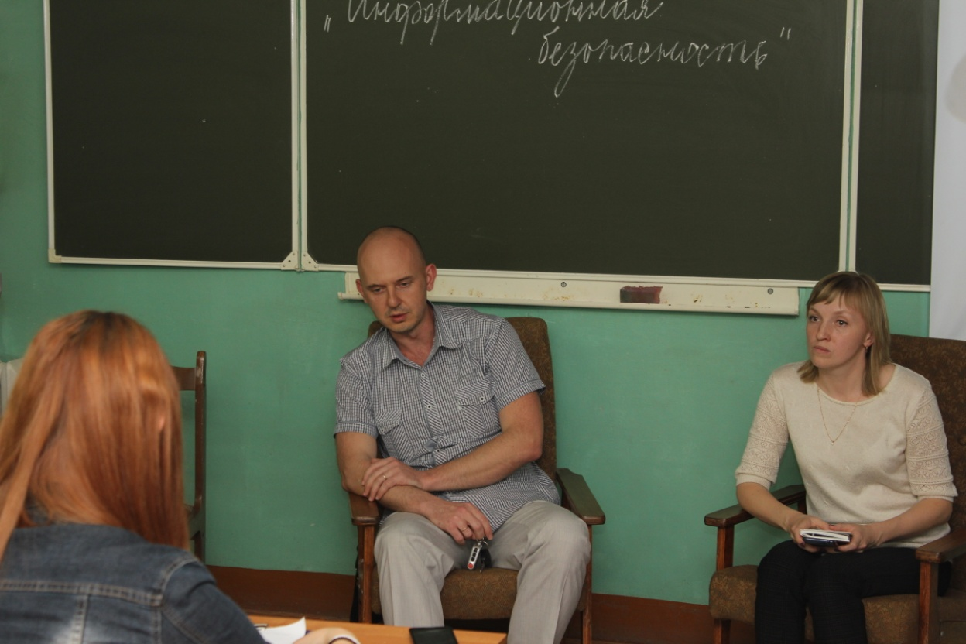
Мобильный этикет
- Снижайте громкость голоса, когда разговариваете.
- Выключать свои мобильные телефоны во время учебных занятий.
- Необходимо выключать личный мобильный телефон или переводить его в беззвучный режим на спектаклях, киносеансах, концертах, в музеях и выставочных залах, во время церемоний и ритуалов, на деловых встречах и переговорах.
- Использовать мобильный телефон в общественном транспорте и в общественных местах с наименьшим уровнем громкости звука.
Слайд 15,16 Педагог-психолог дополняет студентов по мобильному этикету
Интернет
Интернет – это объединенные между собой компьютерные сети, глобальная мировая система передачи информации с помощью информационно-вычислительных ресурсов.
Слайд 17
Статистика
10 миллионов детей в возрасте до 14 лет активно пользуется Интернетом, что составляет 18% интернет-аудитории нашей страны. Социологические исследования.
Слайд 18,19 Представитель ОМВД комментирует слайды.
Виды он-лайн угроз
- Откровенные материалы сексуального характера
- Виртуальные знакомые и друзья
- Кибербуллинг (cyberbullying) – подростковый виртуальный террор
- Буллицид – доведение ребенка до самоубийства путем психологического насилия
- Электронные ресурсы, содержащие материалы экстремистского и террористического характера.
- Электронные ресурсы, созданные и поддерживаемые деструктивными религиозными сектами.
- Компьютерные мошенники, спамеры, фишеры.
- Пропаганда наркотиков, насилия и жестокости, суицидального поведения, абортов, самоповреждений
- Сомнительные развлечения: онлайн-игры, пропагандирующие секс, жестокость и насилие.
- Болезненное пристрастие к участию в сетевых процессах, так называемой "Интернет-зависимости"
- Социальные сети и блоги, на которых ребенок оставляет о себе немало настоящей информации, завязывает небезопасные знакомства, нередко подвергается незаметной для него деструктивной психологической и нравственно-духовной обработке.
Слайд 20,21 Представитель ОМВД рассказывает ответственность за онлайн-угрозы. А педагого-психолог как вести себя в случаях, если сталкиваешься с мошенниками.
PEGI логотипы
Куратор знакомит студентов с PEGI логотипами
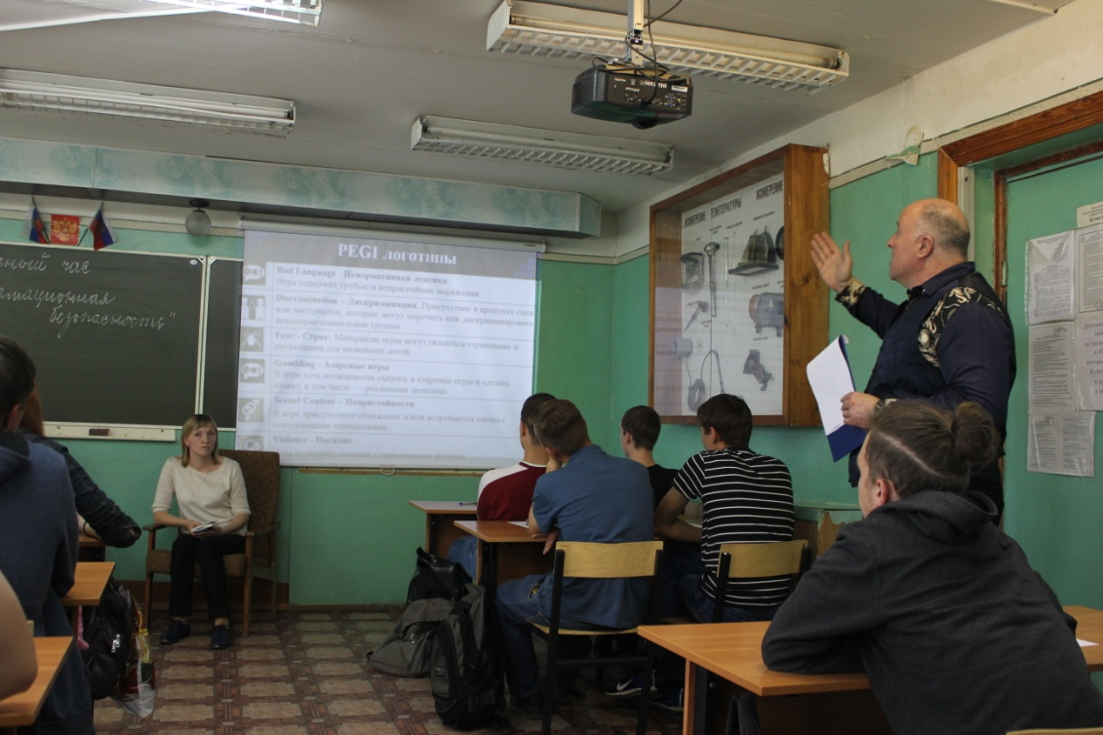
Слайд 22
Выступает студентка группы с презентацией «Безопасность в сети «Интернет»
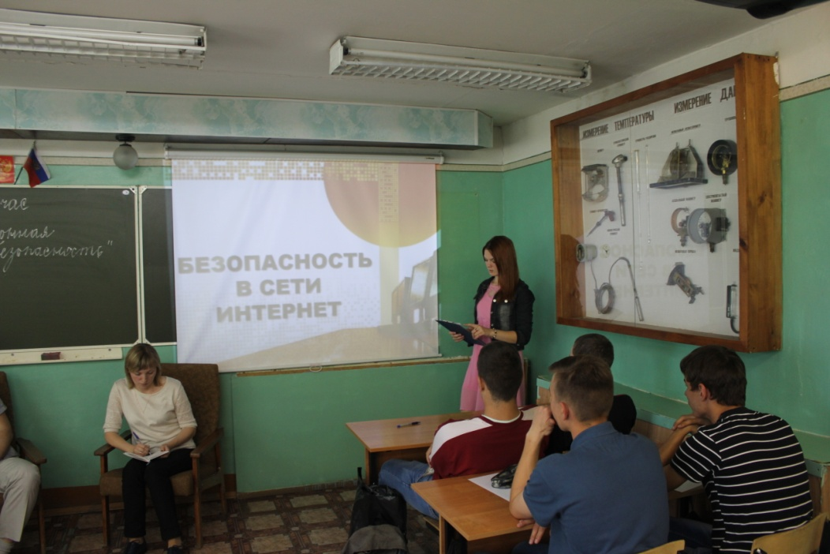
Интернет-зависимость
- Навязчивый веб-серфинг — бесконечные путешествия по Всемирной паутине, поиск информации.
- Пристрастие к виртуальному общению и виртуальным знакомствам — большие объёмы переписки, постоянное участие в чатах, веб-форумах, избыточность знакомых и друзей в Сети.
- Игровая зависимость — навязчивое увлечение компьютерными играми по сети.
- Навязчивая финансовая потребность — игра по сети в азартные игры, ненужные покупки в интернет-магазинах или постоянные участия в интернет-аукционах.
- Пристрастие к просмотру фильмов через интернет, когда больной может провести перед экраном весь день, не отрываясь из-за того, что в сети можно посмотреть практически любой фильм или передачу.
- Киберсексуальная зависимость — навязчивое влечение к посещению порносайтов и занятию киберсексом.
Слайд 23 Выступвет педагог-психолог.
Признаки Интернет-зависимости
- чрезмерное, немотивированное злоупотребление длительностью работы в сети, не обусловленное профессиональной, учебной или иной созидательной деятельностью;
- использование Интернета как преобладающего средства коммуникации;
- создание и эксплуатация виртуальных образов, крайне далеких от реальных;
- влечение к Интернет-играм и(или) созданию вредоносных программ (без какой-либо цели);
- субъективно воспринимаемая невозможность обходиться без работы в сети
Слайд 24 Выступление педагога-психолога
Это важно знать!
- Не публикуй фотографии, на которых изображены другие люди. Делай это только с их согласия.
- Публикуй только такую информацию, о публикации которой не пожалеешь.
- Нежелательные письма от незнакомых людей называются «Спам». Если ты получил такое письмо, не отвечай на него. Если ты ответишь на подобное письмо, отправитель будет знать, что ты пользуешься своим электронным почтовым ящиком, и будет продолжать посылать тебе спам.
Слайд 25,26 Выступление представителя ОМВД.
Интернет-этикет
- Когда общаешься в онлайне, относись к другим людям так, как ты хотел бы, чтобы относились к тебе. Избегай сквернословия и не говори вещей, которые заставят кого-то плохо себя чувствовать.
- Научись ''сетевому этикету'', когда находишься в онлайне. Что считается делать и говорить хорошо, а что нет? Например, если ты печатаешь сообщение ЗАГЛАВНЫМИ БУКВАМИ, твой собеседник может подумать, что ты кричишь на него.
- Если кто-то говорит что-то грубое или что-то неприятное - не отвечай. Уйди из чата или форума незамедлительно.
Слайд 27 Выступленик куратора и педагога-пихолога.
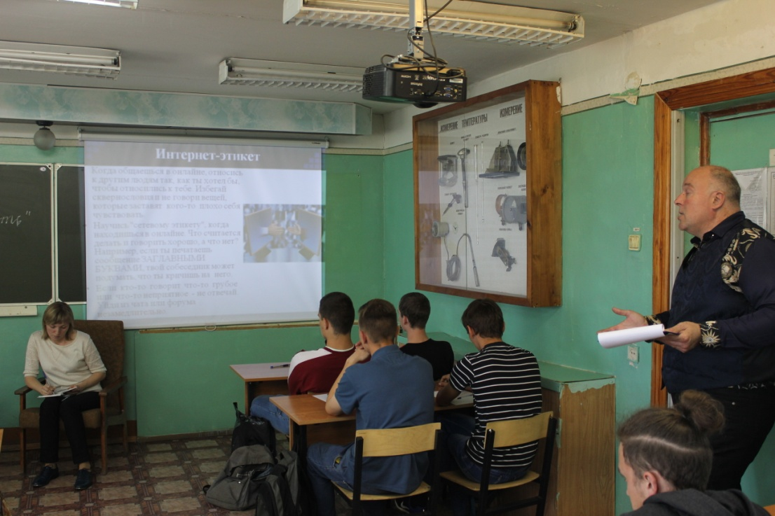
Студент группы Туранов Михаил исполняет песню «Интернет».
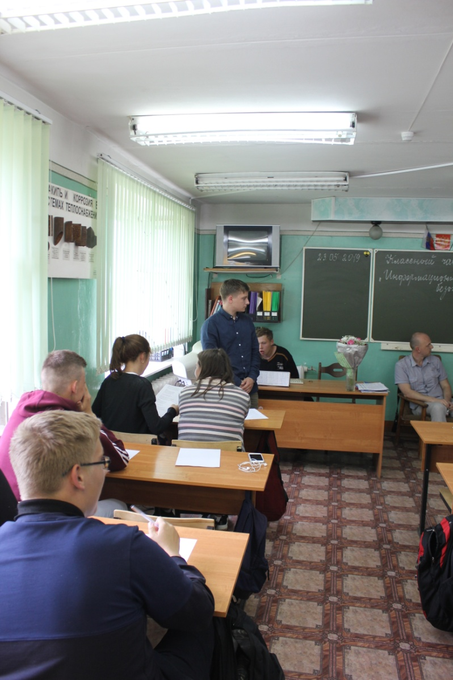
А теперь давайте проведем тест на интернет-зависимость.
Тест на интернет-зависимость
Часто ли вы:
1. Замечаете, что проводите в on-line больше времени, чем планировали?
2. Пренебрегаете домашними делами, чтобы подольше побыть в сети?
3. Предпочитаете пребывание в сети общению с партнером?
4. Заводите знакомства с пользователями интернет, находясь в on-line?
5. Раздражаетесь из-за того, что окружающие интересуются количеством времени, проведенного вами в сети?
6. Отмечаете, что перестали совершать успехи в учебе или работе, потому что слишком много времени проводите в сети?
7. Проверяете электронную почту ранее, чем сделаете что-то другое, более необходимое?
8. Отмечаете, что снижается производительность труда из-за увлечения интернетом?
9. Отмалчиваетесь, когда вас спрашивают, чем занимаетесь в сети?
10. Блокируете мысли о вашей реальной жизни, которые беспокоят, мыслями об интернете?
11. Находитесь в предвкушении очередного входа в сеть?
12. Чувствуете, что жизнь без интернета скучна, пуста и безрадостна?
13. Ругаетесь, кричите или иным способом выражаете свою досаду, когда кто-то пытается отвлечь вас от пребывания в сети?
14. Пренебрегаете сном, засиживаясь в интернете допоздна?
15. «Смакуете» тем, чем предстоит заняться в интернете, находясь в on-line?
16. Говорите себе: «Еще минутку», сидя в сети?
17. Были ли у вас попытки сократить время, проведенное в on-line?
18. Пытаетесь скрыть количество времени, проведенного вами в сети?
19.Вместо того, чтобы пойти куда-то с друзьями, выбираете интернет?
20. Чувствуете депрессию, угнетенность или нервозность, находясь вне сети, и отмечаете то, что это состояние проходит, как только вы оказываетесь в on-line?
Результаты:
20-49 баллов. Вы — мудрый пользователь интернетом. Можете путешествовать в сети очень долго, потому что умеете контролировать себя.
50-79 баллов. У вас есть некоторые проблемы, связанные с чрезмерным увлечением интернетом. Если вы не обратите на них внимания сейчас — в дальнейшем они могут заполнить всю вашу жизнь.
80-100 баллов. Использование интернета вызывает значительные проблемы в вашей жизни. Вам нужна срочная помощь психотерапевта.
Слайд 28-33
Определяем сколько человек, к какой группе интернет - зависимости относятся.
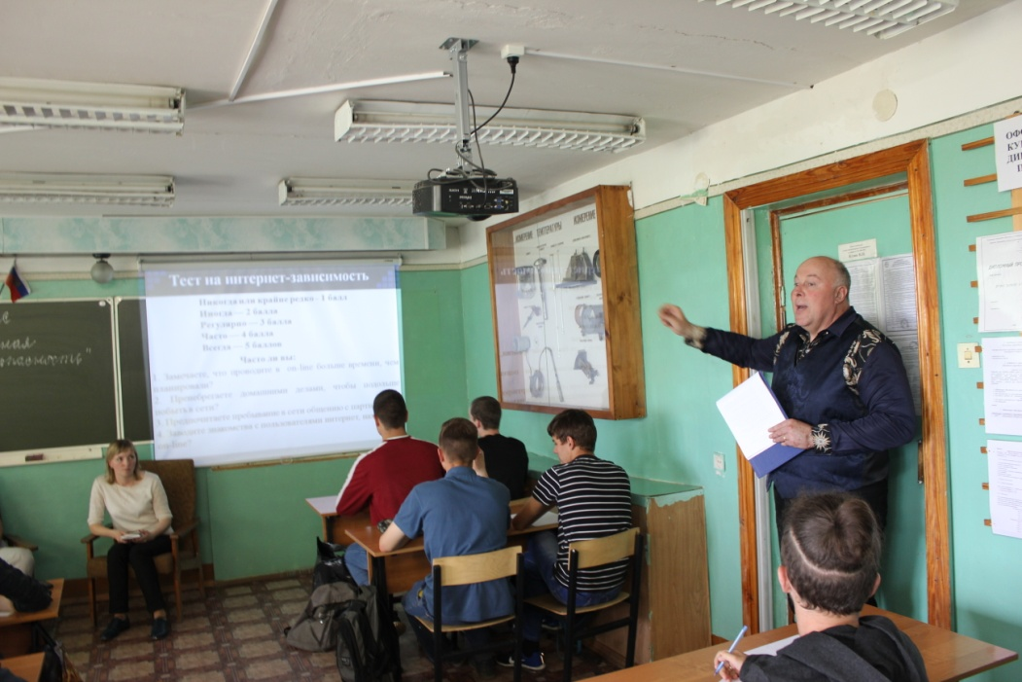
Куратор: Я думаю, уважаемые студенты, что, побеседовав об информационной безопасности, и оказавшись в трудной ситуации, вы сможете сделать правильный выбор, как правильно поступить, сможете не остаться равнодушными к тому, что происходит вокруг нас в сети Интернет, не проигнорируете того, кто будет нуждаться в вашей помощи.

Заключение
Преимущество такой формы классного часа заключаются в следующем:
- классный час позволяет вовлекать каждого обучающегося в работу, размышления, безопасности в сети Интернет, учитывая его интересы, склонность, уровень подготовки;
- классный час такого характера обогащает студентов новыми впечатлениями, активизирует память, выполняет развивающую функцию, воспитывает чувство безопасности;
- не только углубляет представление об информационной безопасности, но и способствует формированию разносторонне развитой, гармонически и интеллектуально развитой личности;
- формирует речевые умения, развивают наблюдательность, внимание, и творческие способности.

Перечень использованной литературы
- Внуков А. А. Основы информационной безопасности: защита информации. – М.: Юрайт, 2019.
- Макаренко С. И. Информационная безопасность: учебное пособие. – Ставрополь: СФ МГГУ им. М. А. Шолохова, 2017.
- Нестеров С.А. Информационная безопасность: учебник и практикум для СПО. – М.: Юрайт, 2019.

Интернет-ресурсы:
- http://www.infobarrel.com/media/image/19650_max.jpg
- http://www.swisstok.ch/uploads/monthly_10_2013/post-278318-1380615993.jpg
- http://www.arms-expo.ru/img/547/5474692.png
- http://vejd.ucoz.ru/MCOKO/internet.jpg
- http://www.jcbgenerators.ru/files/uploads/images/gsm_1.PNG
- http://communicat.tkat.ru/images/products/ec7a75ef903f9da82ccb4c88c6c2d522.jpg
- http://www.ixbt.com/mobile/samsung/corby/samsung-corby-lafleur/IMG_0064.jpg
- http://bms.24open.ru/images/07cfdb9909606dc81008bda19faa68cf
- http://cs406631.vk.me/v406631727/8dec/USD9ZWt6s18.jpg
- http://clip-arts.ru/data/media/86/children-0682-chld-0682.jpg
- http://blog.gemalto.com/wp-content/uploads/2012/03/Education-education-education-education.jpg
- http://www.globalomsk.ru/wp-content/uploads/2014/01/igrovaya-zavisimost-1.jpg

Приложения
Приложение № 1. Презентация классного часа «Информационная безопасность»

Приложение № 2. Презентация на тему «Безопасность в сети «Интернет»

Приложение № 3. Песня Трофима «Интернет»

Кофе, метро, работа, по выходным - кино.
Вот бы ещё кого-то, кто бы был рядом, но...
В веке высоких технологий, спутниковых антенн,
Стало сложнее многим счастье найти взамен.
Припев:
Она для всех пропадёт до рассвета,
Бродя во тьме социальных сетей.
А он уснёт в одиночестве где-то
И, никогда не узнает о ней.
А он уснёт в одиночестве где-то
И, никогда не узнает о ней.
Время формата "Apple" мчится быстрей судьбы.
Те, кто вначале слепы, те, кто в конце забыт.
Взять бы на миг да оглядеться, чтобы понять, куда...
Но, доверяться сердцу - полная ерунда.
Припев:
Она для всех пропадёт до рассвета,
Бродя во тьме социальных сетей.
А он уснёт в одиночестве где-то
И, никогда не узнает о ней.
А он уснёт в одиночестве где-то
И, никогда не узнает о ней.
Кто-то не жадный в целом, видно, давно решил:
Всё, что имеет цену - стоит твоей души.
Каждый свободен ставить метку, чем ему дорожить,
Но птицам, живущим в клетке, крылья мешают жить.
Припев:
Она для всех пропадёт до рассвета,
Бродя во тьме социальных сетей.
А он уснёт в одиночестве где-то
И, никогда не узнает о ней.
Она для всех пропадёт до рассвета,
Бродя во тьме социальных сетей.
А он уснёт в одиночестве где-то
И, никогда не узнает о ней.
И, никогда не узнает о ней...
И, никогда...

